<br>

💡 关于  
📚 本仓库是......

💡 侧边目录支持方式：[📚 Docsify 文档](https://interview.huihut.com)、[Github + TOC 导航](https://github.com/jawil/GayHub)（[TOC预览.png](https://raw.githubusercontent.com/huihut/interview/master/images/TOC预览.png)）

📄 保存为 PDF 方式：使用 Chrome 浏览器打开 📚 Docsify 文档 页面，缩起左侧目录-右键 - 打印 - 选择目标打印机是另存为PDF - 保存（[打印预览.png](https://raw.githubusercontent.com/huihut/interview/master/images/打印预览.png)）

🙏 仓库内容如有错误或改进欢迎 issue 或 pr，建议或讨论可在 [#12](https://github.com/huihut/interview/issues/12) 提出。由于本人水平有限，仓库中的知识点有来自本人原创、读书笔记、书籍、博文等，非原创均已标明出处，如有遗漏，请 issue 提出。本仓库遵循 [CC BY-NC-SA 4.0（署名 - 非商业性使用 - 相同方式共享）](LICENSE) 协议，转载请注明出处，不得用于商业目的。

🍭 广告与打赏：个人茶余饭后独立开发的一个虚拟形象扮演软件 **《**[**Avalive**](https://store.steampowered.com/app/1137770/Avalive/)**》**。打赏请点 支持赞助。

<!--

* ➕ C/C++
* ⭐️ Effective
* 📦 STL
* 〽️ 数据结构
* ⚡️ 算法
* ❓ Problems
* 💻 操作系统
* ☁️ 计算机网络
* 🌩 网络编程
* 💾 数据库
* 📏 设计模式
* ⚙️ 链接装载库
* 📚 书籍
* 🔱 C/C++ 发展方向
* 💯 复习刷题网站
* 📝 面试题目经验
* 📆 招聘时间岗位
* 👍 内推
* 👬 贡献者
* 🍭 支持赞助
* 📜 License   
  -->

## 📑 目录

* 标题
* 段落格式
* 列表
* 区块
* 导入代码
* 链接
* 导入图片
* 绘制表格
* 高级技巧

## 1.标题

### (1) 使用 = 和 - 标记一级和二级标题

我展示的是一级标题  
=================  
  
我展示的是二级标题  
-----------------

### (2) 使用 # 号标记

# 一级标题  
## 二级标题  
### 三级标题  
#### 四级标题  
##### 五级标题  
###### 六级标题

## 2.段落格式

### (1) 字体

*斜体文本*  
_斜体文本_  
**粗体文本**  
__粗体文本__  
***粗斜体文本***  
___粗斜体文本___

### (2) 分割线

### (3) 删除线

RUNOOB.COM  
GOOGLE.COM  
~~BAIDU.COM~~

### (4) 下划线

<u>带下划线文本</u>

### (5) 脚注

[^要注明的文本]

## 3.列表

* 1
* 2
* 3

## 4.区块

我是蠢货  
可能你不是

你真的好像个傻逼

额是吗

## 5.导入代码

### (1) 简单代码

printf() 函数

### (2) 代码块

int Partition(int data[], int length, int start, int end)  
{  
 if(data == NULL || length <= 0 || start < 0 || end >= length)  
 {  
 // throw new std::exception("Invalid Parameters.");  
 throw exception();  
 abort();  
 }  
 int index = RandomInRange(start, end); //选取主元  
 cout << "index: " << index << endl;  
 Swap(&data[index], &data[end]); //将主元元素放到数组最后  
  
 int small = start - 1;  
 for (index = start; index < end; ++index)  
 {  
 if(data[index] < data[end])  
 {  
 ++small;  
 if(small != index) //用于记录比主元大的索引  
 Swap(&data[index], &data[small]);  
 }  
 }  
 ++small;  
 Swap(&data[small], &data[end]);  
 return small;  
}

if(data == NULL || length <= 0 || start < 0 || end >= length)  
{  
 // throw new std::exception("Invalid Parameters.");  
 throw exception();  
 abort();  
}

## 6.链接

* 1
* [2](https://github.com/tamlovincy/interview#-cc)

<https://github.com/tamlovincy/interview#-cc>

## 7.导入图片

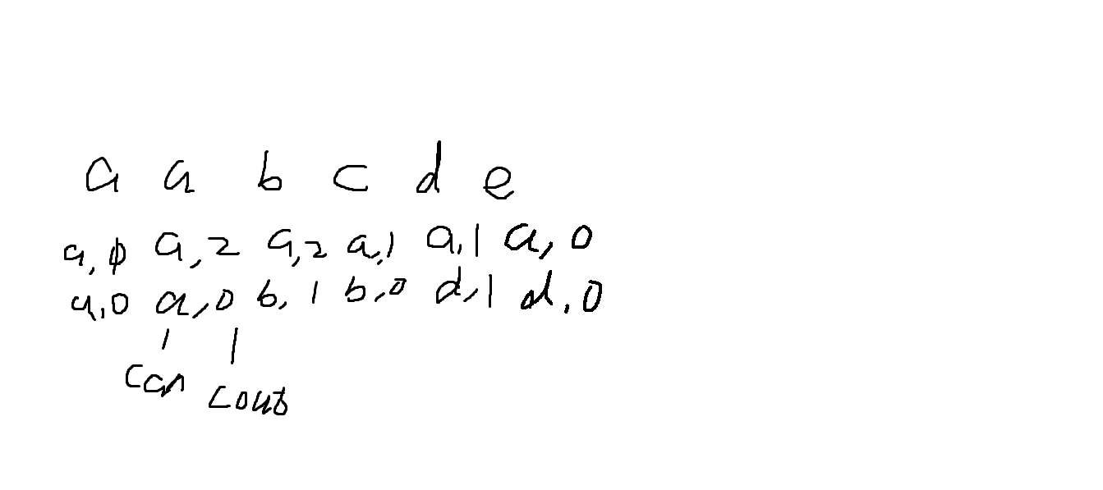

RUNOOB

RUNOOB

## 8.绘制表格

|  |  |  |
| --- | --- | --- |
| 左对齐 | 右对齐 | 居中对齐 |
| 单元格 | 单元格 | 单元格 |
| 单元格 | 单元格 | 单元格 |

## 9.高级技巧

不在 Markdown 涵盖范围之内的标签，都可以直接在文档里面用 HTML 撰写。

目前支持的 HTML 元素有：<kbd> <b> <i> <em> <sup> <sub> <br>等 ，如：

使用 Ctrl+Alt+Del 重启电脑

* **文本加粗**
* ** 正常显示星号

$$V_{1}×V_{2}=∣\begin{matrix}i & j & k \\ \frac{∂X}{∂u} & \frac{∂Y}{∂u} & 0 \\ \frac{∂X}{∂v} & \frac{∂Y}{∂v} & 0\end{matrix}∣$$

 **